**Пасхальная курочка».**

Курочка - хохлатушка

На праздник поспешила,

Крашеные яйца

В лукошко положила.

В воскресенье праздник,

Дарованный с небес.

Славят все Христоса,

Ведь Христос воскрес!

**Последовательность выполнения работы**:

***Напомнить приемы аппликации*:  
- клеевая кисточка должна быть на подставке;  
- кисточку держать правильно пальчиками у основания железной «юбочки»;  
- детали намазывать на клеенке;  
- наклеить деталь, прижать салфеткой, убрать остатки клея.**  
Обвести шаблон на картон и вырезать.

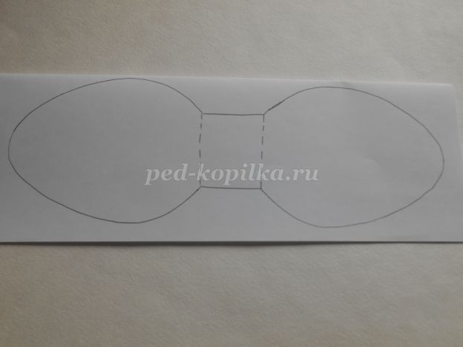

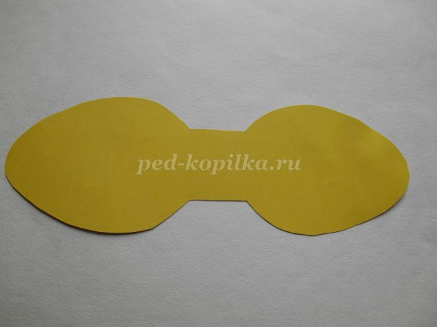

Согнуть картонную заготовку по пунктирным линиям, чтобы наша поделка была устойчивой, ведь потом ее можно будет поставить на стол или полочку. Размер основного шаблона рассчитан на 1\2 листа картона, разрезанного вдоль, поэтому можно сделать две заготовки.

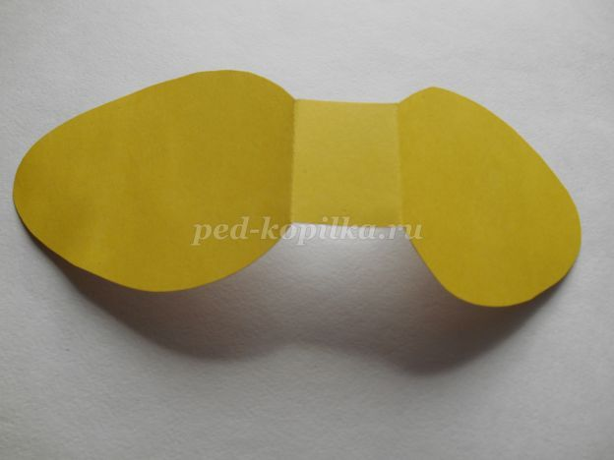

Из цветной бумаги вырезать 3 яйца, из зеленой бумаги

- траву, из красной- гребешок, клюв может быть желтым или оранжевым.

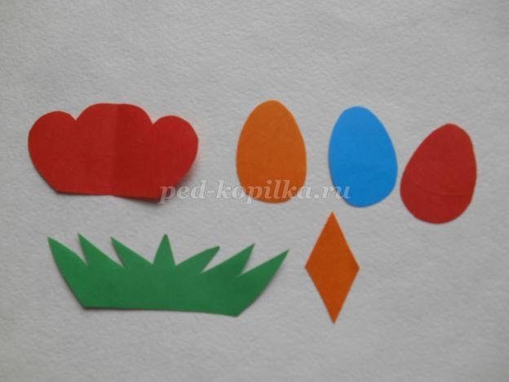

Приступаем к последовательному оформлению нашей курочки.  
Отступив немного от нижнего края, наклеить 3 яйца.

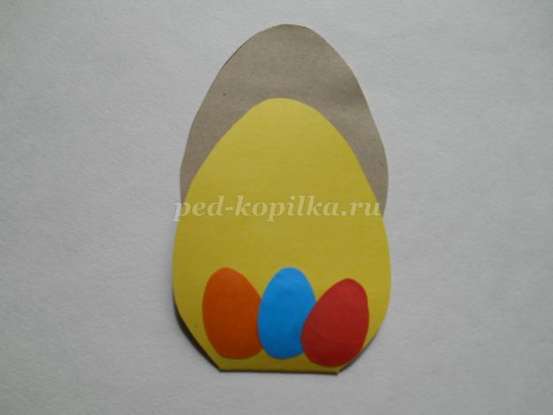

Поверх яиц приклеить траву.

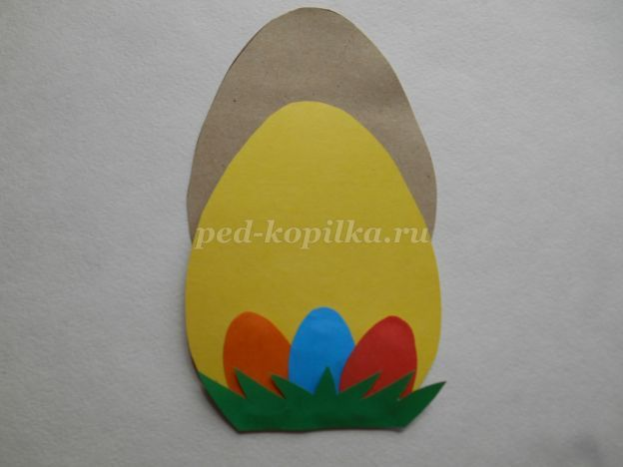

Заготовку клюва согнуть пополам (из ромба получится треугольник). Отступив от верхнего края 3-4 см (можно поставить разметку), приклеить клюв, намазав нижнюю половину.

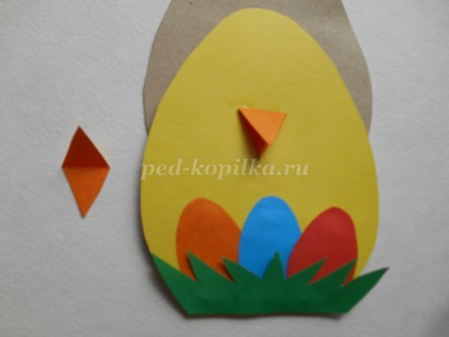

Приклеить глаза.

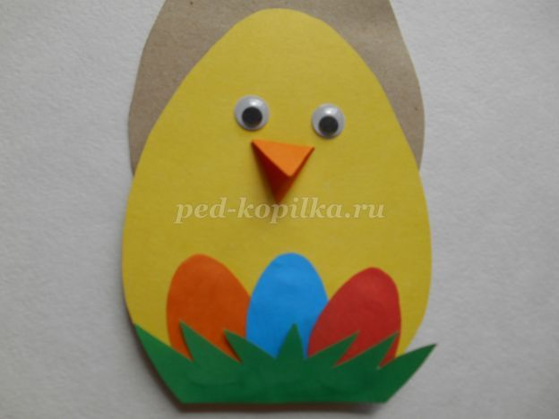

Намазать клеем внутреннюю часть задней детали заготовки вверху, приклеить гребень.

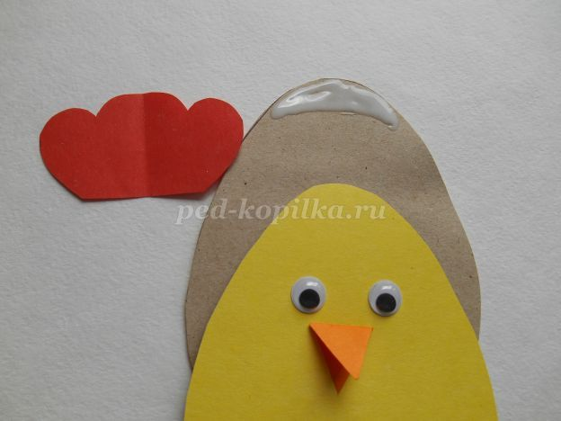

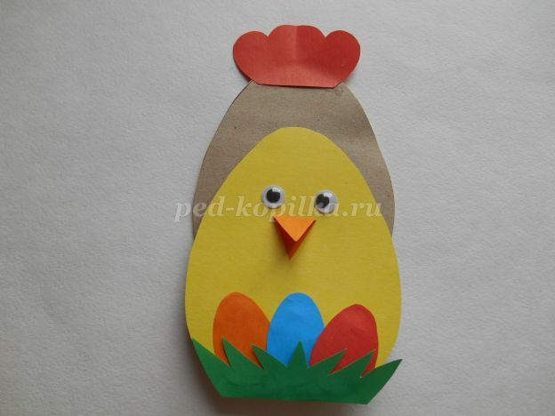

Намазать внутреннюю переднюю часть и склеить между собой.

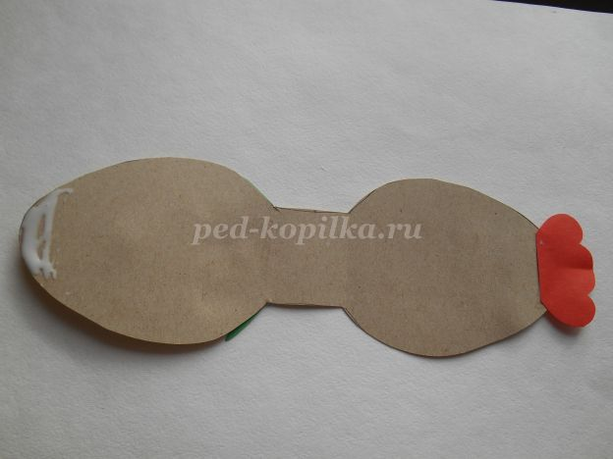

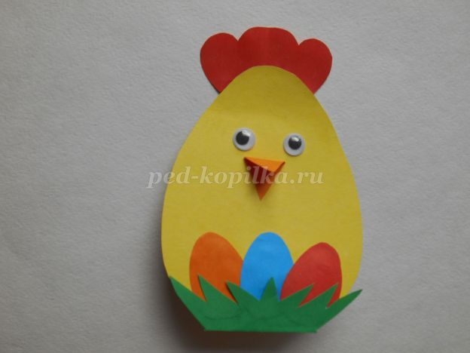

Яркая объемная пасхальная курочка готова!

В любом цвете будут красивы пасхальные курочки!